**Русский язык, 6 класс**

**Тема. Словообразование глаголов**

Цели: повторить способы словообразования глаголов, совершенствовать умения выделять словообразовательные аффиксы в глаголах

Материал к уроку

1. Повторить способы образования глаголов

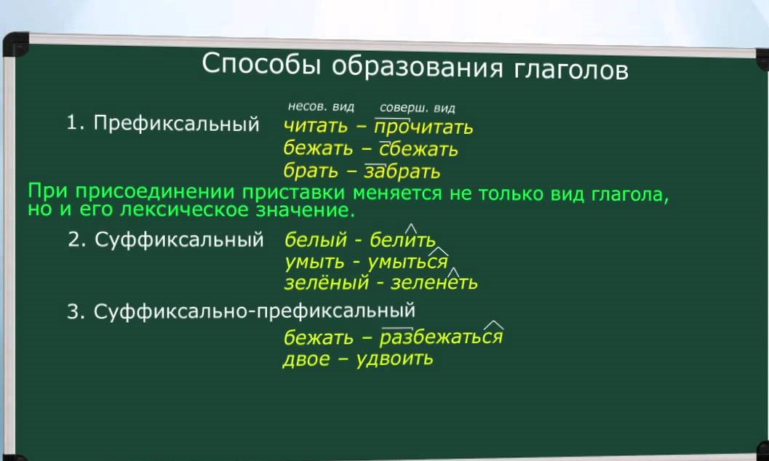

1. Выполнить упражнения 563, 566, 568
2. **Домашнее задание: упражнение 564**